旅行打卡小程序



课 程： 软件工程
题 目：基于微信小程序的旅行打卡设计与开发
文档主题： 可行性分析报告
专 业： 软件工程
班 级： 1801
制作人员： SE2020-G7小组

版本记录
编号 | 修改章节名称 | 说明 | 修订日期 | 版本号 | 修订人 | 发布日期
01 | 全文 | 新建 | 2020.10.28 | v0.1.0 | 闫紫微 | 2020.11.01
02 | 全文 | 修改全部内容 | 2020.11.03 | v0.2.0 | 闫紫微 | 2020.11.03
03 | 全文 | 修改全部内容 | 2020.11.04 | v0.3.0 | 闫紫微 | 2020.11.04
04 | 全文 | 修改全部内容 | 2021.01.08 | v0.4.0 | 王心怡 | 2021.01.16

版本记录 2
1引言 1
1.1编写目的 1
1.2背景 1
1.3定义 1
1.4参考资料 2
2可行性研究的前提 3
2.1需求 3
2.2目标 5
2.3条件、假定和限制 5
2.4进行可行性研究的方法 6
2.4.1网页 7
2.4.2微信小程序 7
2.5评价尺度 8
3对现有系统的分析 8
3.1处理流程和数据流程 8
3.2工作负荷 12
3.3费用开支 12
3.4人员 13
3.5设备 13
3.6局限性 13
4所建议的系统 13
4.1对所建议系统的说明 13
4.2处理流程和数据流程 16
4.3改进之处 19
4.4影响 19
4.4.2对软件的影响 19
4.4.3对用户单位机构的影响 20
4.4.1对设备的影响 20
4.4.4对系统运行过程的影响 20
4.4.5对开发的影响 21
4.4.6对地点和设施的影响 22
4.4.7对经费开支的影响 22
4.5局限性 22
4.6技术条件方面的可行性 23
5可选择的其他系统方案 23
5.1可选择的系统方案1——网站 23
5.1.1前端框架 23
5.1.2后端搭建 23
5.1.3服务器 23
5.1.4数据库 23
5.1.5总结 24
5.2可选择的系统方案2——微信小程序 24
5.2.1前端框架 24
5.2.2后端搭建 24
5.2.3数据集 25
5.2.4部署上线 25
5.2.4总结 25
6投资及效益分析 26
6.1支出 26
6.1.1基本建设投资 26
6.1.2其他一次性支出 26
6.1.3非一次性支出 26
6.2收益 27
6.2.1一次性收益 27
6.2.2非一次性收益 27
6.2.3不可定量的收益 27
6.3收益／投资比 27
6.4投资回收周期 27
6.5敏感性分析 28
7社会因素方面的可行性 28
7.1法律方面的可行性 28
7.2使用方面的可行性 28
8结论 28

GB8567——88
可行性研究报告

1引言

1.1编写目的
本文件说明了实现旅游打卡平台在技术、经济和社会条件方面的可行性；阐述为了合理地实现开发目标而可能选择的各种方案；说明并论证所选定方案。^{[1]}
本文件还包含项目在开发过程中的各种估算，包括所需资金、风险控制等等。
本文件的预期读者有项目开发者、项目评审组和杨枨老师。

1.2背景
- 所建议开发的软件的名称：足迹
- 本项目提出者：闫紫微、王心怡、吴卓
- 开发者：闫紫微、王心怡、吴卓
- 用户：浙大城院所有在校师生
- 实现该软件的计算中心或计算机网络：开发者的电脑，Internet和我校内网。
- 该软件系统同其他系统或其他机构的基本的相互来往关系：需申请腾讯地图开发者，以获取腾讯地图的各种接口。

1.3定义
- WXML：WXML是框架设计的一套标签语言，结合组件、WXS和事件系统，可以构建页面的结构^{[2]}。
- WXSS：WXSS是一套用于小程序的样式语言，用于描述WXML的组件样式，也就
是视觉上的效果^{[3]}。
- JavaScript：JavaScript是一种具有函数优先的轻量级，解释型或即时编译
型的高级编程语言^{[4]}。
- Apache Mina： Apache Mina是一个网络通信应用框架，它主要是对基于TCP/IP、UDP/IP协议栈的通信框架^{[5]}。
5.云函数：云函数是腾讯云为企业和开发者们提供的无服务器执行环境，帮助开发者在无需购买和管理服务器的情况下运行代码^{[6]}。
6.云存储：云存储是一种网上在线存储的模式，即把数据存放在通常由第三方托管的多台虚拟服务器，而非专属的服务器上^{[7]}。
7.云开发：云开发是云端一体化的后端云服务 ，采用 serverless 架构，免去
了移动应用构建中繁琐的服务器搭建和运维^{[8]}。
8.Java：Java是一门面向对象编程的高级程序设计语言^{[9]}。

- Python：Python是一种解释型、面向对象、动态数据类型的高级程序设计语言^{[10]}。
- Git：Git是一个开源的分布式版本控制系统，可以有效、高速的处理从很小到非常大的项目版本管理^{[11]}。
- Project：Project是一款通用的项目管理工具软件^{[12]}。

1.4参考资料
[1]可行性研究报告的编写目的(于2020年11月4日查看)
http://www.docin.com/p-1911444914.html
[2]简书-WXML基础知识 (于2020年10月21日查看)
https://www.jianshu.com/p/015d0e998196
[3]CSDN-微信小程序（WXSS样式文件）(于2020年10月21日查看)
[EB/OL].https://blog.csdn.net/woshierdanya/article/details/99680173
[4]百度百科-JavaScript (于2020年10月21日查看)
[EB/OL].https://baike.baidu.com/item/javascript/321142?fr=aladdin
[5]百度百科-Apache MINA (于2020年10月21日查看)
[EB/OL].https://baike.baidu.com/item/Apache%20MINA/8693707
[6]腾讯云-云函数 (于2020年10月21日查看)
[EB/OL].https://cloud.tencent.com/product/scf
[7]百度百科-云存储(于2020年10月21日查看)
[EB/OL].https://baike.baidu.com/item/%E4%BA%91%E5%AD%98%E5%82%A8/8326238?
[8]百度百科-云开发(于2020年10月21日查看)
[EB/OL].https://baike.baidu.com/item/%E4%BA%91%E5%BC%80%E5%8F%91
[9]百度百科-Java https://baike.baidu.com/item/java/85979 (于2020年10月21日查看)
[10]百度百科-Python https://baike.baidu.com/item/Python/407313 (于2020年10月21日查看)
[11]百度百科-Git https://baike.baidu.com/item/GIT/12647237 (于2020年10月21日查看)
[12]百度百科-Project https://baike.baidu.com/item/project/8654838 (于2020年10月21日查看)
[13] 2020年IT行业年薪报告（数据来源于张鑫助教）
[14]张海藩 牟永敏.软件工程导论（第6版）[M].清华大学出版社:北京,2013:1.
[15]知乎-h5的优势与弊端（参考于2020.10.30）
[EB/OL].https://www.zhihu.com/question/37178924
[16]知乎-微信小程序优缺点（参考于2020.10.30）
[EB/OL].https://www.zhihu.com/question/263816362
[17] APP-Pott
[18]Vue.js官网（于2020.10.30查看）
[EB/OL]. https://cn.vuejs.org/v2/guide/
[19]CSDN-从零开始学SpringBoot（于2020.11.04查看）
[EB/OL]. https://blog.csdn.net/chyanwu68/article/details/80618035
[20]博客园-tomcat到底是干嘛的（于2020.11.04查看）
[EB/OL].https://www.cnblogs.com/cherishforchen/p/10921792.html
[21]菜鸟教程-MySQL教程（于2020.11.04查看）
[EB/OL].https://www.runoob.com/mysql/mysql-tutorial.html
[22]CSDN-微信小程序常用框架(于2020年11月04日查看)
[EB/OL].https://blog.csdn.net/qq_37643185/article/details/92803733
[23]旧城tk.微信小程序的云开发以及与传统开发的比较(于2020年11月04日
查看)
[EB/OL].https://blog.csdn.net/weixin_42614080/article/details/105891271,2020-05-02.
[24]微信开放社区-云开发小程序如何部署(于2020年11月04日查看)
[EB/OL].https://developers.weixin.qq.com/community/develop/article/doc/000a0aa8e282901514f9a7b6756813
[25]CSDN-微信小程序如何上传，提交审核，发布操作(于2020年11月04日查看)
[EB/OL].https://blog.csdn.net/qq_38845858/article/details/82418370
[26]知乎——爬虫是否违法(于2020年10月30日查看)
[EB/OL].https://www.zhihu.com/question/291554395.
[27]爱企查——北京陌陌信息技术有限公司(于2021年01月16日查看)
[EB/OL].https://aiqicha.baidu.com/company_detail_30040301734925?tab=certRecord
[28]贤集网——网络爬取数据违法吗？(于2021年01月16日查看)
[EB/OL].https://www.xianjichina.com/news/details_166565.html

2可行性研究的前提

2.1需求
- 功能需求：
- 可以授权登录
- 可以搜索位置
- 可以定位当前位置
- 可以对选中的位置进行打卡
- 可以删除打卡
- 可以编辑打卡
- 可以查看具体的打卡记录
- 可以删除草稿
- 可以将草稿发布为打卡
- 可以查看草稿具体内容
- 可以查看选中的位置的附近推荐景点
- 可以查看推荐景点的具体信息
- 可以查看推荐景点下其他人在该地点的打卡记录
- 可以将推荐景点设为想去
- 可以对设为想去的推荐景点取消想去
- 可以在推荐景点下直接打卡
- 可以查看选中的位置的附近推荐餐饮
- 可以查看推荐餐饮的具体信息
- 可以查看推荐餐饮下其他人在该地点的打卡记录
- 可以将推荐餐饮设为想去
- 可以对设为想去的推荐餐饮取消想去
- 可以在推荐餐饮下直接打卡
- 可以查看选中的位置的附近推荐住宿
- 可以查看推荐住宿的具体信息
- 可以查看推荐住宿下其他人在该地点的打卡记录
- 可以将推荐住宿设为想去
- 可以对设为想去的推荐住宿取消想去
- 可以在推荐住宿下直接打卡
- 可以查看打卡记录列表
- 可以查看想去地点列表
- 可以查看草稿箱列表
- 可以切换主题颜色
- 可以联系客服
- 可以查看使用说明
- 性能需求
- 占用内存较少
- 启动速度较快
- 定位速度较快
（4）显示推荐内容较快
（5）确保软件的安全性，维护用户的隐私
- 可靠性和可用性需求
（1）保证软件在使用时一天内不发生超过两次故障。
（2）该软件都能在安卓和苹果系统的手机上使用。
（3）该软件可根据用户实际使用情况进行阶段性版本更新。
- 出错处理需求
（1）若系统对环境发生了错误响应，则系统会弹出报错窗口并自动关闭。用
户可向客服反映报错信息。
- 接口需求
（1）用户接口
a.界面风格：采用图形界面,大部分功能可通过点击完成，在需要输入的地方均显示提示字段。
b.界面操作：界面上有可执行操作的按钮，用户可以通过点击完成使用。
c.界面消息：执行操作后，界面会刷新显示新信息或进入新页面显示新信息
（2）硬件接口
a.有关通信协议：HTTP协议
（3）软件接口
a.操作系统：开发系统为Windows
b.腾讯地图提供的API
- 约束
（1）访问量需要限制在一定范围内
（2）网络质量必须良好
（3）必须安装微信
（4）必须在2021.01.10前完成关于软件开发的所有工作
- 逆向需求
- 无法自动识别敏感图片和文字并对其进行屏蔽
- 切换主题颜色时无法同时改变按钮的颜色
- 无法在地图上显示打卡记录
- 部分地址无法显示完全
- 将来可能实现的需求
- 实现交友功能，可以与别人互发消息、点赞。可以进入他人打卡记录页面，查看他人公开的打卡记录。可以进入他人收藏记录页面，查看他人的收藏地点的记录。
- 实现推荐图标加上边框并显示名称。

2.2目标
- 保质保量完成项目的基本功能，按时发布产品及文档。
- 遵循规范化开发标准，文档严谨完整，代码注释详细，便于后续测试维护。
- 产品运行稳定，界面清晰，用户易于操作，用户满意度高。
- 注重团队建设，成员分工合理，团队成员团结一致、合作默契，一起解决难题，一起讨论交流。
- 在项目设计中融入小组的想法。
- 过程：
- 前期准备
- 项目计划
- 可行性研究
（4）需求分析
（5）总体设计
（6）详细设计
（7）编码
（8）测试
（9）总结
（10）产品交付

2.3条件、假定和限制
- 项目条件
（1）项目周期：三个月
（2）项目规划：旅游打卡记录
（3）成本预算：
a.工资成本：
根据杭州最新社平工资的1.5倍计算，每个小时工资支出成本为61.275元，每个人每天工作3个小时，共工作103天，则总成本为 61.275 * 103 * 3 * 3 = 56801.925元^{[13]}。
b.软硬件成本：
软硬件每个成员均已具备，无需在花费。
c.用户交流成本：
小组与客户沟通交流成本为120元。
d.打印成本：
打印成本预计为200元，用于打印最后所需的纸质报告。
e.团建成本：
小组团建平均每周进行1次，每次成本在150元左右，团建成本总共为150 * 16 = 2400元。
f.总成本：56801.925 + 120 + 200 + 2400 = 59521.925元。
- 项目假定
- 项目前期规划过程中可能出现项目计划安排不合理的情况，对一些任务的估计不合理，后续根据具体执行情况进行修改。
- 项目前期规划过程中可能出现可行性分析不足，导致后续关键技术出现问题，例如在部署和发布时出现不可抗的阻力。
（3）项目执行过程中出现执行失误。可能会出现文档更新不及时，代码测试编写延迟等情况。
（4）项目结尾时可能出现因前期失误导致功能无法实现的情况。部分功能可能在最后由于技术或时间原因无法按预期实现。
- 项目限制
- 技术限制
项目开发过程中涉及许多新知识，给开发人员带来一定的困难。需要一定的时间和精力作为学习成本，可能在操作上遇到无法克服的困难。
- 金钱限制
金钱投入有限，可能无法使用一些收费软件，无法委托他人做一些外包工作，无论是服务器的选择还是云开发相关服务的选择都会更加谨慎。
- 时间限制
在3个月内，需要完成全部工作。且每个阶段都有阶段评审，需要在评审前完成阶段的相关任务。

2.4进行可行性研究的方法
首先复查系统规模和目标，研究目前正在使用的系统，导出新系统的高层逻辑模型，然后进一步定义问题，导出和评价供选择的解法，推荐行动方针，再草拟开发计划书，修改计划书，最后提交审查。^{[14]}
小组现提出了两种可行性方案，即通过传统网页形式实现和通过微信小程序形式实现旅行记录打卡分享平台。
使用SWOT分析这两种总体方案。

2.4.1网页
内部能力  外部因素 | 优势(Strength)^{[15]}  1.易于移植，可以在多个平台使用；  2.浏览器中在线打开，无需下载；  3.可以更新及时； | 劣势(Weakness)^{[15]}  1.没有固定的打开；  2.用户体验度不高；  3.第二次使用网页的可能性低；
机会  (Opportunities)  做相关内容的类似网页数量不多；  人们对网页的接受程度较高，比较愿意尝试； | SO  1.可以让不同平台的人使用开发的网页；  2.可在浏览器中做相关推广广告； | WO  1.注重页面设计，使其美观大气；  2.完善用户操作体验，使网页易于上手；
风险(Threats)^{[15]}  网页作品同质化严重，容易被拷贝；  每次需要搜索网页才可使用，用户粘性差； | ST  1.网页功能健全，不易被抄袭；  2.通过用户反馈快速调整产品；  3.设置网页域名特征鲜明，易于搜索； | WT  1.正确面对问题，注意规避风险；  2.设计创新性的功能，使用户体验新奇；

2.4.2微信小程序
内部能力  外部因素 | 优势(Strength)^{[16]}  1.使用方便、即用即走；  2.开发推广成本低； | 劣势(Weakness)^{[16]}  1.受控于微信；  2.数据包限制，无法加入过多功能和内容；
机会  (Opportunities)^{[16]}  1.类似内容的微信小程序数量的不多；  2.微信流量大； | SO  1.尽力宣传小程序；  2.尽力获取更多用户； | WO  - 功能实用，高度满足用户需求；  - 交互感好，用户体验良好；
风险(Threats)^{[16]}  1.留客难，用户二次使用机会低； | ST  1.让尽可能多的用户体验微信小程序；  2.让微信小程序方便被搜索到； | WT  1.不盲目增加功能，先满足用户旅游打卡的主题需求；  2.在基础上增加亮点，吸引用户；

2.5评价尺度
对系统进行评价时所使用的主要尺度包括：各项功能的实现情况、性能实现情况、页面设计和使用情况、用户满意度、费用的多少等等。

3对现有系统的分析
这里的现有系统是指参考的APP——Pott，Pott是一款实现旅游记录打卡功能的APP^{[17]}。
分析现有系统的目的是为了进一步阐明开发新系统或修改现有系统的原因和必要性。

3.1处理流程和数据流程
说明现有系统的基本的处理流程和数据流程。
- 新建打卡
- 用户可以在地图页面点击继续打卡按钮新建打卡，也可以在底部菜单栏点击加号按钮新建打卡。
- 用户可以在弹出的打卡栏中选择图片，进入图片编辑页面，选择想要使用的滤镜或对图片进行剪裁翻转等修改。
- 图片编辑完后系统跳转进编辑打卡信息页面。地址默认为图片的拍摄地址，用户可以点击地址栏进行修改。
- 用户可以在文字栏中输入对打卡地点的描述等信息。
- 用户可以@好友，标注和谁一起出游。
- 用户可以编辑标签，将打卡记录分类。
- 打卡记录中还包含照片的拍摄时间，用户可以修改拍摄时间。
- 用户可以点击草稿按钮将未发布的打卡记录存为草稿。
- 用户可以设置是否将打卡记录公开。
- 用户在对上述完成选择和编辑后，点击发布按钮即可将打卡记录发布。
- 删除打卡
用户可以在底部菜单栏点击个人信息按钮，可以看到按时间倒序排列的打卡记录图片列表。若用户点击某个具体的打卡图片，系统会显示该图片所属打卡记录的具体信息。用户可以在打卡记录具体信息页面执行删除操作。
- 编辑打卡
用户可以在底部菜单栏点击个人信息按钮，可以看到按时间倒序排列的打卡记录图片列表。若用户点击某个具体的打卡图片，系统会显示该图片所属打卡记录的具体信息。用户可以在打卡记录具体信息页面执行编辑操作。在编辑打卡页面中，用户可以重新选择打卡图片、对打卡图片进行编辑、修改打卡文字、修改@的人、修改标签、修改打卡日期等，最后点击发布即可完成编辑，若点击返回，会弹出提示窗口询问是否放弃修改。
- 查看打卡
（1）用户可以在主页的地图上看到自己的打卡记录图标。
（2）用户可以在底部菜单栏点击个人信息按钮，可以看到按时间倒序排列的打卡记录图片列表。
- 存为草稿
- 用户在新建打卡页面点击返回按钮会弹出窗口询问是否将未发布的记录存为草稿，若点击保存，该未发布的打卡被存为草稿。
- 用户在新建打卡页面点击草稿按钮会弹出窗口询问是否将未发布的记录存为草稿，若点击保存，该未发布的打卡被存为草稿。
- 删除草稿
用户可以在底部菜单栏点击个人信息按钮进入个人信息页面，点击草稿箱，系统显示草稿记录列表。用户点击某个草稿记录下的删除按钮，系统会弹出窗口询问是否删除该草稿，若用户点击确定则该草稿被彻底删除。
- 编辑草稿
用户可以在底部菜单栏点击个人信息按钮进入个人信息页面，点击草稿箱，系统显示草稿记录列表。用户点击某个草稿记录下的编辑按钮，系统显示编辑打卡页面，用户可以选择图片、修改文字等，若最后点击发布，则该草稿被发布为打卡，若点击返回，系统会弹出窗口询问是否保存修改。
- 查看草稿
用户可以在底部菜单栏点击个人信息按钮进入个人信息页面，点击草稿箱，系统显示草稿记录列表。
- 定位当前位置：
用户点击地图上的当前定位图标，若用户已经同意过定位权限申请，地图会定位到用户当前所在位置；若用户未同意定位权限申请，系统会弹出窗口询问是否同意定位授权，若点击是，则地图上会显示当前位置，若点击否，地图不发生移动或改变。
- 分享地图
用户点击地图上的分享地图按钮，系统会显示地图统计页面，用户可以选择喜欢的地图形式并将其分享给微信好友或发布在朋友圈中。
- 生成年度总结报告
用户可以在地图页面中年度总结报告栏里点击生成海报按钮，系统会显示包含一年打卡记录的总结图片，用户可以选择将其分享给微信好友或是分享到朋友圈还可以将图片下载到相册。
- 生成月度总结报告
用户可以在地图页面中月度总结报告栏里点击生成海报按钮，系统会显示包含这一个月打卡记录的总结图片，用户可以选择将其分享给微信好友或是分享到朋友圈还可以将图片下载到相册。
- 查看推荐
（1）用户可以在底部菜单栏点击推荐按钮，进入推荐页面。用户可以选择标签，查看不同分类的推荐打卡记录列表。
（2）用户可以在底部菜单栏点击推荐按钮，进入推荐页面。用户可以点击查看某条具体的推荐打卡记录，在查看完后可以点击更多相似推荐按钮或直接下滑页面查看类似的打卡记录。
（3）用户可以在底部菜单栏点击推荐按钮，进入推荐页面。用户可以点击搜索按钮，在搜索栏中输入自己想查看的内容，系统会从地点、标签和用户等几个方面显示相关内容。
（4）用户可以在底部菜单栏点击推荐按钮，进入推荐页面。用户可以点击关注按钮，切换至自己关注人的打卡记录列表。
（5）用户可以在底部菜单栏点击个人信息按钮进入个人信息页面，点击想去的地点查看到所有设为想去的地址，点击地址查看其他人在该地的打卡记录。
- 将地点设为想去
用户在查看他人打卡记录时，可以点击想去按钮。该条打卡记录的地址被设为想去地点。
- 将地点取消想去
用户可以在底部菜单栏点击个人信息按钮进入个人信息页面，点击想去的地点查看到所有设为想去的地点，点击地点查看其具体信息，再点击取消想去将地点从想去列表中删除。
- 查看想去地点
（1）用户可以在底部菜单栏点击个人信息按钮进入个人信息页面，点击想去的地点，系统显示想去地图页面，页面上包含地图，地图上标注了想去地点的图标。若用户点击地图上图标上悬浮的导航按钮，系统会弹出窗口询问用户是否开启高德地图进行导航。
（2）地图下方显示了设为想去的地点列表，可以选择根据最新、未打卡和已打卡等标准来排序列表。
（3）若用户点击列表中某个具体的想去地点，则系统显示该地点的信息页面，页面中包含了其他用户在该地点的打卡记录。用户还可以点击参与按钮直接在该地点打卡。
- 点赞
用户在浏览他人打卡记录时，可以点击心形状的按钮对该记录进行点赞。
- 取消点赞
用户可以在底部菜单栏点击个人信息按钮进入个人信息页面，点击赞过的图片，系统会进入我点赞的图片页面，页面中显示用户赞过的图片列表。若用户点击某张赞过的图片，系统会进入该图片的打卡记录页面，此时用户可以再次点击心形状的按钮取消点赞。
- 查看对他人的点赞
用户可以在底部菜单栏点击个人信息按钮进入个人信息页面，点击赞过的图片，系统会进入我点赞的图片页面，页面中显示用户赞过的图片列表。若用户点击某张赞过的图片，系统会进入该图片的打卡记录页面，此时用户还可通过上下滑动查看其它赞过图片所属的打卡记录。
- 查看收到的点赞
用户可以在底部菜单栏点击通知按钮进入通知页面，点击点赞可以看到其它用户对该用户点赞的情况。
- 评论
用户在浏览他人打卡记录时，可以点击说点什么，在输入框中输入评论，最后点击发送。
- 查看收到的评论
用户可以在底部菜单栏点击通知按钮进入通知页面，点击评论可以看到其它用户对该用户评论的情况。
- 关注
- 用户在浏览他人打卡记录时，可以点击发布记录者头像旁边的关注按钮将发布用户设为关注。
- 用户可以在底部菜单栏点击推荐按钮进入推荐页面，点击搜索按钮在搜索页面中输入用户昵称关键词，查找到想关注的用户点击关注。
- 取消关注
用户可以在底部菜单栏点击个人信息按钮进入个人信息页面，点击关注，系统会显示该用户关注的用户列表。若用户点击某个关注用户后的对号按钮，系统会弹出不再关注对方的窗口，若用户点击确认，则选中的用户不再为当前用户的关注。
- 查看用户的关注情况
用户可以在底部菜单栏点击个人信息按钮进入个人信息页面，点击关注，系统会显示该用户关注的用户列表。
- 查看用户的被关注情况
- 用户可以在底部菜单栏点击通知按钮进入通知页面，点击粉丝可以看到其它用户对该用户关注的情况。
- 用户可以在底部菜单栏点击个人信息按钮进入个人信息页面，点击粉丝，系统会显示粉丝（即关注该用户的用户）列表。
- 拉黑
用户点击其他用户头像，系统会显示被点击用户的主页，点击选择拉黑，系统会弹出窗口询问是否将其加入黑名单，如果用户点击拉黑，则被点击用户进入黑名单中。被拉黑用户无法向拉黑的用户发消息或进行互动。
- 解除拉黑
用户可以在底部菜单栏点击个人信息按钮进入个人信息页面，点击黑名单，系统显示黑名单页面。用户对某个拉黑的用户点击解除，被拉黑的用户解除拉黑。
- 查看黑名单
用户可以在底部菜单栏点击个人信息按钮进入个人信息页面，点击黑名单，系统显示黑名单页面，页面中包含了用户拉黑的用户列表。
- 对话
用户点击其他用户头像，系统会显示被点击用户的主页，点击对话按钮，系统会显示与该选中用户的对话页面，用户可以输入文字、选择表情或图片、输入语音等等。
- 投诉
用户点击其他用户头像，系统会显示被点击用户的主页，点击选择投诉，系统会显示投诉类型页面，用户选择相应的投诉类型再点击下一步按钮，系统会显示证据上传页面，用户需要填写投诉理由和截图证据再点击完成按钮完成投诉。
- 用户反馈
- 用户可以在底部菜单栏点击通知按钮进入通知页面，点击Pott助手对话框，系统会显示与Pott助手的对话页面。用户可以输入问题进行反馈，也可以查看系统的回复记录。
- 用户可以在底部菜单栏点击个人信息按钮进入个人信息页面，点击用户反馈，系统会显示与Pott助手的对话页面。用户可以输入问题进行反馈，也可以输入图片甚至语音。
- 编辑个人资料
用户可以在底部菜单栏点击个人信息按钮进入个人信息页面，点击编辑个人资料按钮，系统会显示编辑资料页面，用户可以选择更换头像图片，修改昵称、性别、城市和个人介绍。用户在完成更改后，若点击保存，系统会弹出修改成功提示窗口；若点击返回，则不保存一切更改。
- 登录
用户下载完Pott后，可以选择通过手机号或者微信直接登录，无需记录账号、设置密码。
- 退出登录
用户可以在底部菜单栏点击个人信息按钮进入个人信息页面，点击通用设置按钮，选择退出登录。

3.2工作负荷
现有系统可以在 iOS 系统手机的应用市场上搜索到，可以支持多人在线同时使用，可以支持在无网状态下查看本地数据。
现有系统支持通过手机账号和微信登录。
现有系统可以提供阶段性的版本更新。

3.3费用开支
现有系统属于北京陌陌信息技术有限公司。
北京陌陌信息技术有限公司成立于2012年03月09日，注册地位于北京市朝阳区阜通东大街1号院6号楼20层232005，法定代表人为唐岩。经营范围包括研究、开发计算机软件、网络技术、移动通讯领域的信息技术；转让自有技术；技术咨询；技术服务；技术开发；技术转让；销售自行开发的产品；网站设计、维护及相关技术服务；商务信息咨询。（依法须经批准的项目，经相关部门批准后依批准的内容开展经营活动。）北京陌陌信息技术有限公司对外投资1家公司，具有5处分支机构。^{[27]} Pott图片分享移动应用软件(iOS客户端)属于该公司的专利之一。
公司内可能有专项经费负责此APP。

3.4人员
Pott作为北京陌陌信息技术有限公司的专利软件之一，公司内可能有专门的小组负责对其的开发和维护。
Pott设有在线客服并且会及时回复。

3.5设备
北京陌陌信息技术有限公司基本上都是公司购买服务器来托管到数据中心机房。

3.6局限性
该APP没有PC端。用户如果上传数码相机的照片会很麻烦。
许多不知名的地方无法定位也无法选择其位置，所以用户无法打卡上传。
用户无法在打卡后查看打卡地点周围的热门地点。

4所建议的系统

4.1对所建议系统的说明
概括地说明所建议系统，并说明在第2章中列出的那些要求将如何得到满足，说明所使用的基本方法及理论根据。
我们小组准备开发的系统叫做“足迹”。其功能可以大致分为三个模块：打卡模块、推荐模块和个人信息模块。
- 打卡模块
打卡模块又分为新建打卡、删除打卡、编辑打卡、查看打卡、存为草稿、删除草稿、发布草稿和查看草稿。
- 新建打卡
用户在选择地址后可以新建打卡，可以选择图片、输入文字、修改标签、日期，还可以选择是否公开，若选择公开，打卡记录可能被其他用户浏览，最后点击发布即可新建打卡。
该功能与Pott的新建打卡功能类似，不过不支持@其他用户和自定义标签。
- 删除打卡
用户可以在足迹中看到打卡记录列表，可以点击查看某条具体的打卡记录，点击删除按钮，系统会弹出窗口询问是否确认删除，用户若点击删除，则该打卡记录被删除，若点击再想想，则不删除该记录。
该功能与Pott的删除打卡功能类似。
- 编辑打卡
用户可以在足迹中看到打卡记录列表，可以点击查看某条具体的打卡记录，点击编辑按钮，系统显示编辑打卡页面，用户可以对图片、文字、标签、是否公开等进行修改，用户若点击保存，则系统提示打卡成功。
该功能与Pott的编辑打卡功能类似。
- 查看打卡
用户可以在足迹中看到打卡记录列表，可以点击查看某条具体的打卡记录。
该功能与Pott的查看打卡功能类似。
- 存为草稿
若用户在新建打卡页面点击草稿按钮，则用户正在编辑的未发布的打卡被存为草稿。
该功能与Pott的存为草稿功能类似。
- 删除草稿
用户可以在足迹中看到草稿列表，可以点击查看某条具体的草稿，点击删除按钮，系统会弹出窗口询问是否确认删除，用户若点击删除，则该草稿被删除，若点击再想想，则不删除该草稿。
该功能与Pott的删除草稿功能类似。
- 发布草稿
用户可以在足迹中看到草稿列表，可以点击查看某条具体的草稿，用户可以对图片、文字、标签、是否公开等进行修改，最后若点击发布，则该草稿被发布为打卡。
该功能与Pott的编辑草稿功能类似。不过相对于Pott的可以继续保存为草稿，足迹保存对草稿的修改的方式为将其发布为打卡。
- 查看草稿
用户可以在足迹中看到草稿列表，可以点击查看某条具体的草稿。
该功能与Pott的查看草稿功能类似。
- 推荐模块
推荐模块又分为获取当前定位、搜索位置、查看推荐景点、查看推荐餐饮、查看推荐住宿、查看推荐地点下他人的打卡记录、添加收藏和取消收藏。
- 获取当前定位
用户点击地图上的当前定位图标，若用户已经同意过定位权限申请，地图会定位到用户当前所在位置；若用户未同意定位权限申请，系统会弹出窗口询问是否同意定位授权，若点击是，则地图上会显示当前位置，若点击否，地图不发生移动或改变。
该功能与Pott的定位当前位置类似。
- 搜索位置
用户点击地图上的搜索栏，系统会显示搜索地址页面，在搜索栏中输入想搜索地点的关键字，页面显示有关输入字段的地址列表，用户可以点击选择符合的地址，系统会跳回地图页，地图上图标定位为选择的地址。
该功能有些类似于Pott的推荐功能中的搜索地点功能，与Pott的搜索地址不同，足迹可以直接在地图上显示搜索的地点位置。
- 查看推荐景点
用户点击地图上的推荐景点图标，地图上会显示最多10个距离当前定位地址3到5公里内的推荐景点图标。
若用户点击某个图标，系统会显示该推荐景点的具体信息页面。
该功能有些类似于Pott的推荐功能中的分类推荐功能，不过分类具体到了景点类别，而且可以显示在地图上，直观且易于操作。
- 查看推荐餐饮
用户点击地图上的推荐餐饮图标，地图上会显示最多10个距离当前定位地址3到5公里内的推荐餐饮图标。
若用户点击某个图标，系统会显示该推荐餐饮的具体信息页面。
该功能有些类似于Pott的推荐功能中的分类推荐功能，不过分类具体到了餐饮类别，而且可以显示在地图上，直观且易于操作。
- 查看推荐住宿
用户点击地图上的推荐住宿图标，地图上会显示最多10个距离当前定位地址3到5公里内的推荐住宿图标。
若用户点击某个图标，系统会显示该推荐住宿的具体信息页面。
该功能有些类似于Pott的推荐功能中的分类推荐功能，不过分类具体到了住宿类别，而且可以显示在地图上，直观且易于操作。
- 查看推荐地点下他人的打卡记录
用户点击地图上的推荐地点图标，地图上会显示最多10个距离当前定位地址3到5公里内的推荐地点图标。
若用户点击某个图标，系统会显示该推荐地点的具体信息页面。推荐地点的具体信息页面下方列出了其他用户在该地的打卡记录。
该功能有些类似于Pott的推荐功能中的查看推荐功能。Pott的推荐页面中直接列出了其他用户的打卡记录，而在足迹中需要选择某个推荐地点，系统显示了该地点的具体页面后才能看到其他用户在该地的打卡信息。足迹中这样的操作可能有些麻烦，但能更专一的显示某个地点的用户打卡情况，方便用户查看。
- 添加收藏
用户点击地图上的推荐地点图标，地图上会显示最多10个距离当前定位地址3到5公里内的推荐地点图标。
若用户点击某个图标，系统会显示该推荐地点的具体信息页面。若用户点击星型的收藏按钮，该推荐地点被设为收藏。
该功能有些类似于Pott的将地点设为想去，不过在Pott中用户是在他人的打卡记录中点击想去把该打卡记录的地址设为想去，在足迹中用户可以直接查看推荐地点相关信息，并将推荐地点设为想去。
- 取消收藏
a.用户可以在地图上点击推荐地点图标，系统显示该推荐地点的具体信息页面，用户点击星型收藏按钮取消收藏。
b.用户在收藏列表中点击某个收藏地点，系统会显示该收藏地点的具体信息页面，用户点击星型收藏按钮取消收藏。
该功能有些类似于Pott的将地点取消想去。
- 个人信息模块
个人信息模块又分为登录、浏览打卡列表、浏览收藏列表、修改页面主题颜色、联系客服和查看使用说明。
- 登录
用户可以以方便快捷的方式登录
该功能类似于Pott的登录功能。
- 浏览打卡列表
用户可以按日期倒序查看打卡记录列表。
该功能类似于Pott的查看打卡。
- 浏览收藏列表
用户可以按全部、景点、餐饮和住宿分类查看收藏地点列表。
该功能类似于Pott的查看想去地点。
- 修改页面主题颜色
用户可以在系统提供的颜色中选择自己喜欢的颜色，点击后系统页面上边栏会变为相应的颜色。
Pott没有类似功能。
- 联系客服
用户可以与客服进行对话。
该功能类似于Pott的用户反馈。
- 查看使用说明
用户可以查看系统提供的使用说明，使用说明中包含了使用该系统可能会遇到的问题。
Pott没有类似功能。

4.2处理流程和数据流程
- “足迹”的顶层数据流图
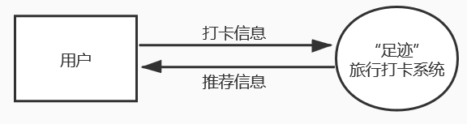
图1 顶层数据流图
- “足迹”的0层数据流图
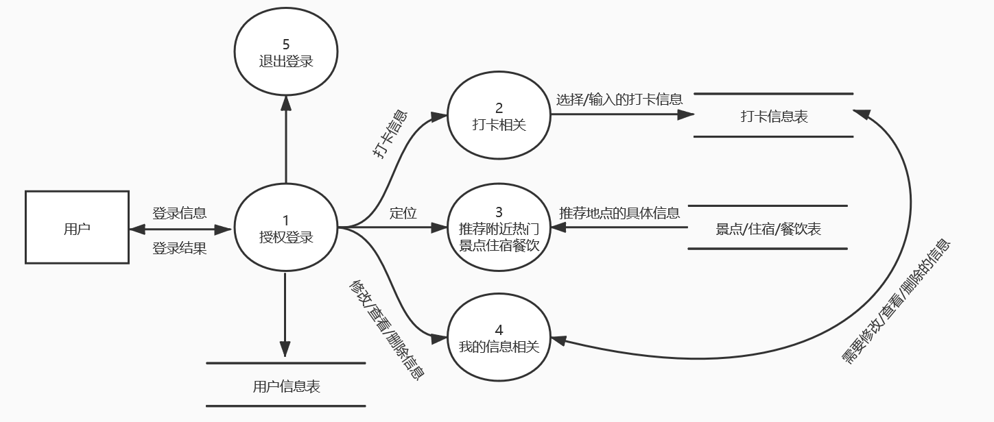
图2 0层数据流图
- “足迹”的1层数据流图
- 打卡模块
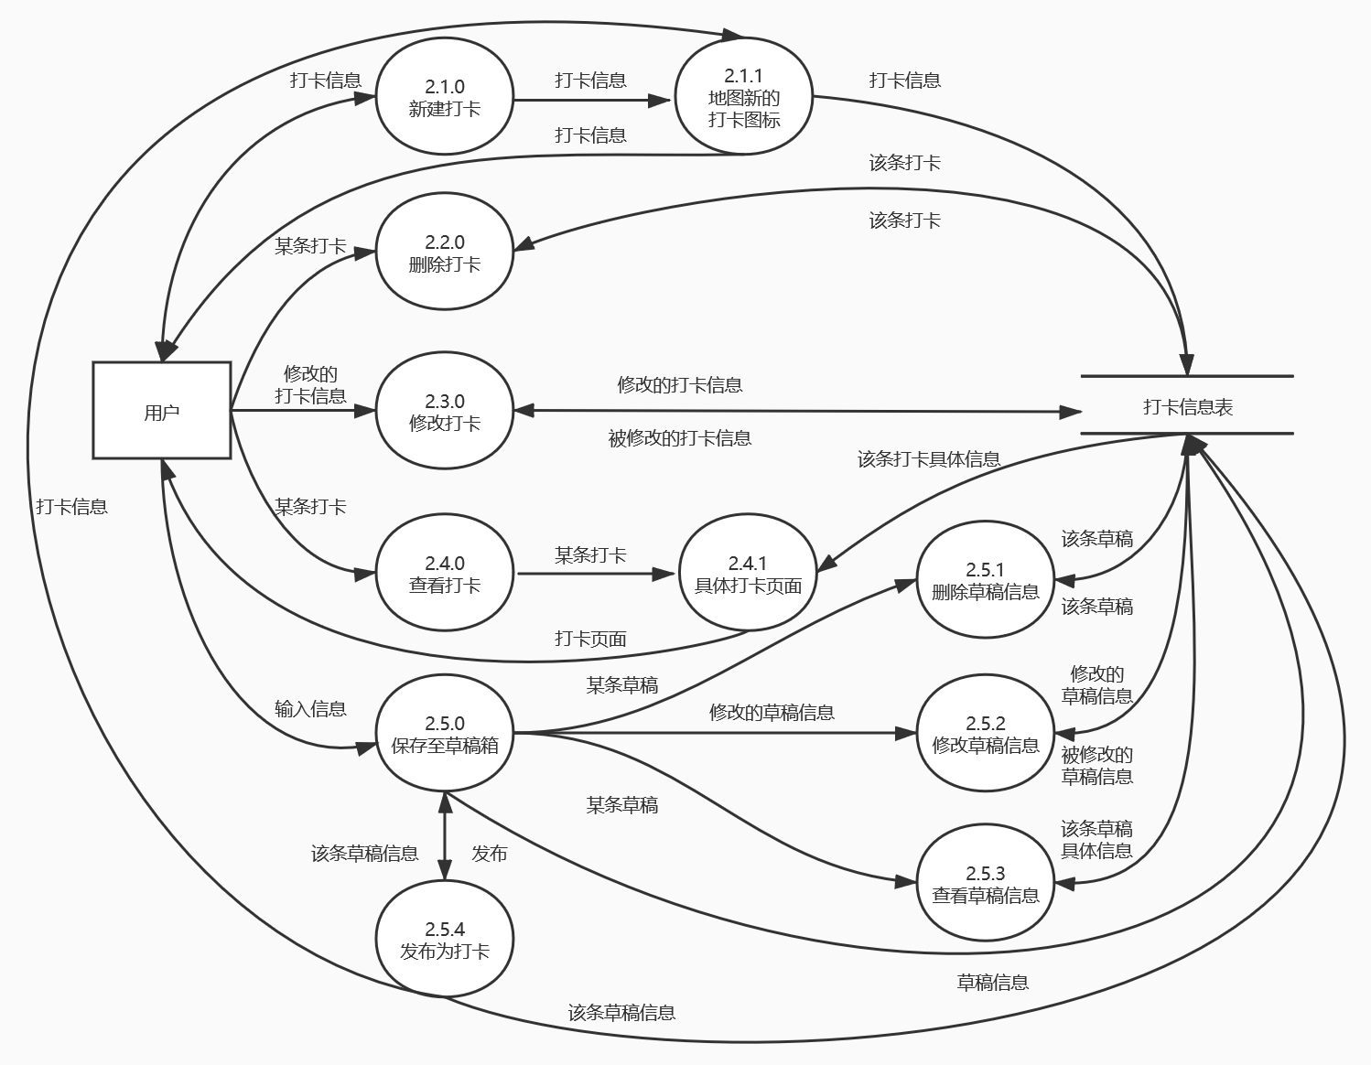
图3 打卡模块1层数据流图
- 推荐模块
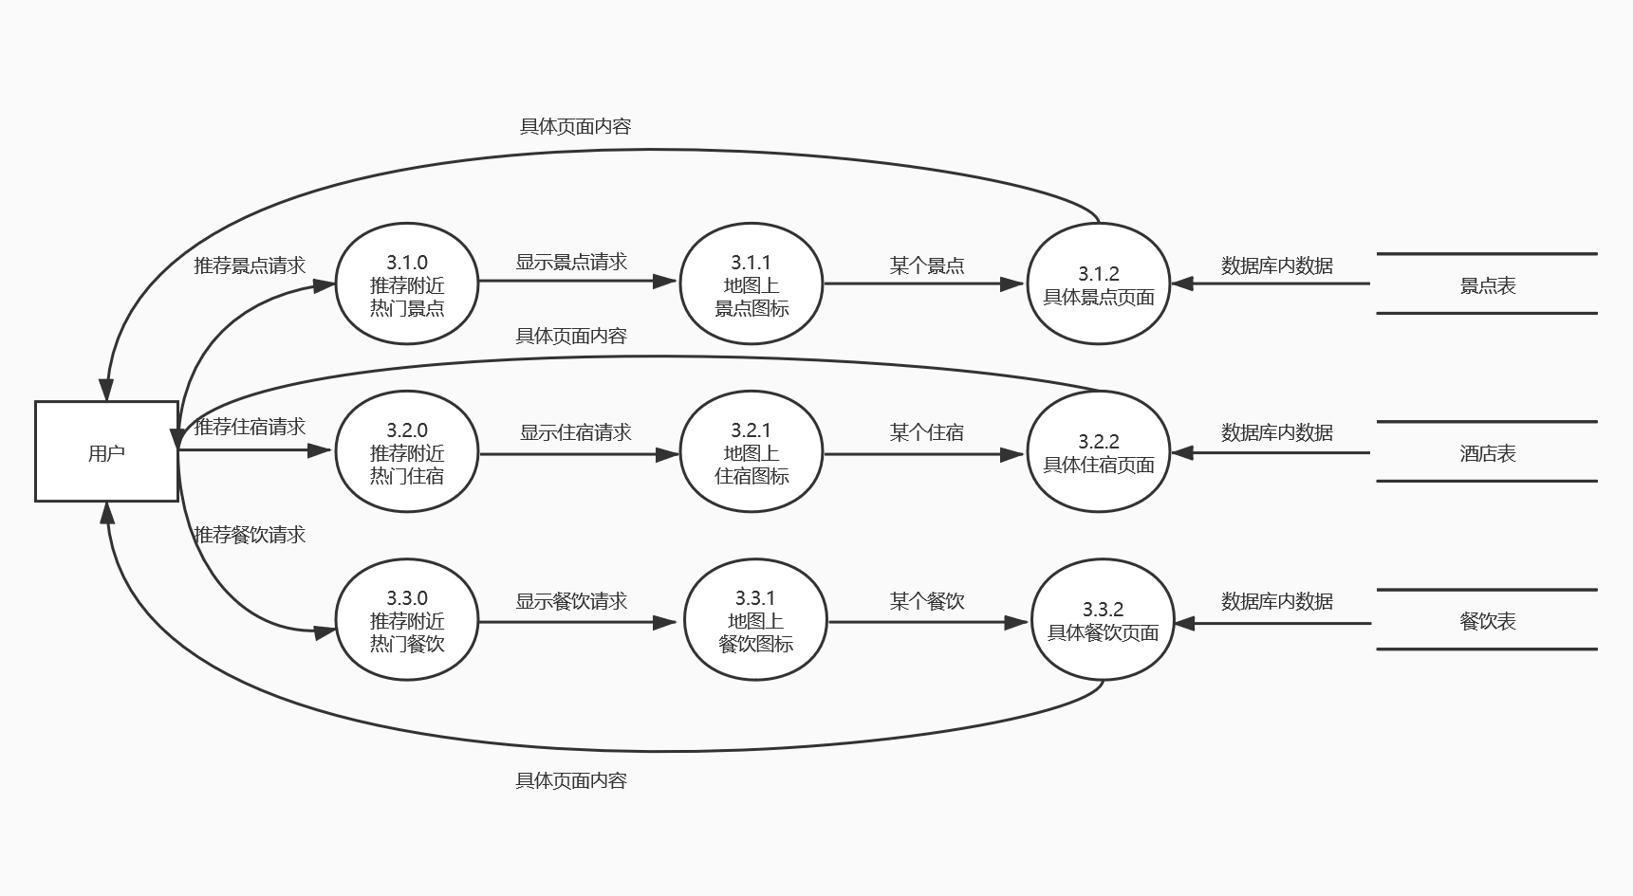
图4 推荐模块1层数据流图

- 个人信息模块
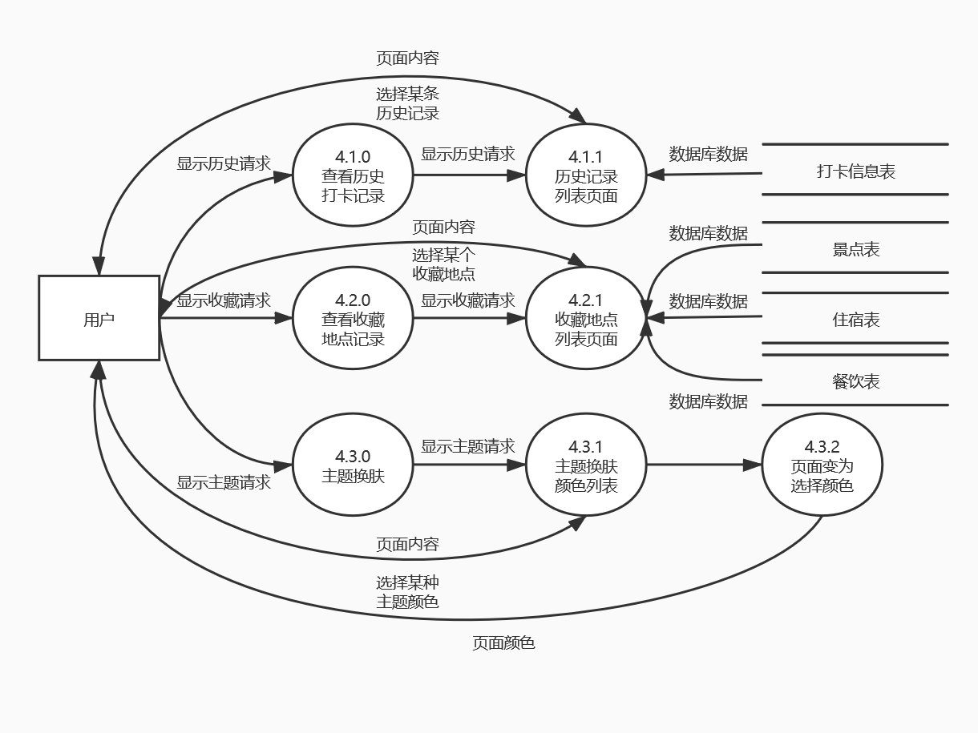
图5 个人信息模块1层数据流图
- “足迹”系统处理流程图
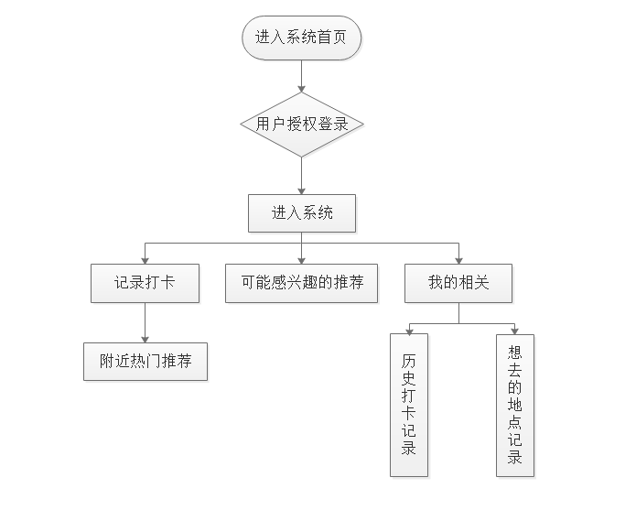
图6 处理流程图

4.3改进之处
- 地图改进
Pott的地图上没有定位图标，拖动地图查看具体地点操作不方便。
足迹在这方面进行了改进，在地图上加了定位图标，用户可以根据定位图标明确地图现在的定位，方便有目的性拖动地图查找地点。足迹的地图下方还加了地址显示栏，用户可以明确的看到定位图标对应的具体地址。
- 搜索地点改进
用户想要在Pott中搜索地点需要切换至推荐页面，并且搜索结果为其他用户的打卡记录。
足迹在这方法进行了改进，在地图上方加了地址搜索栏，可以将搜索结果直接显示在地图上，增加了用户的使用体验感。
- 推荐改进
用户想要在Pott中查看推荐需要切换至推荐页面，并且推荐结果为其他用户的打卡记录。
足迹实现了可以在地图上查看推荐，用户点击图标后，推荐的地点图标会直接在地图上显示出来。用户点击推荐地点图标，系统会显示该地点的具体信息页面，页面上方显示了关于该地点较为官方的介绍，页面下方包含了其他用户在该地点的打卡记录。这样设置，用户可以在地图上方便直观的看到选中地点附近的推荐地点，也可以更直接更客观的浏览推荐地点的有关信息。
- 页面颜色改进
Pott的页面主色调为灰白，略显单调，可能不符合部分用户审美。
足迹考虑到了用户审美的多元化，设置了一键换肤功能，提供不同的主体颜色供用户选择。
- 使用说明改进
Pott作为一个功能丰富的App，却没有为用户设置查阅使用说明功能，这可能让部分功能无法被用户合适地使用。
足迹对此进行了改进，设置了使用说明功能，用户可以查看使用时可能遇到的问题和对应的解决方案。

4.4影响

4.4.2对软件的影响
“足迹”调用了腾讯地图接口，开发者需登录腾讯位置服务网页，注册成为腾讯开发者后，才能注册Key，使用地图SDK及WebService API等产品与服务。
“足迹”的推荐地点信息需要从其它网站爬取，当开发者选择爬取的网站声明了robots协议（网络爬虫排除标准）时，应当对robots.txt中所记载的禁止爬取范围进行规避。如果被爬取的网站已经采取了一定的反爬技术措施，无论采用何种技术，违反网站意愿，强行突破其反爬措施，是非法的行为。^{[28]}
若“足迹”上线后，活跃的用户数量足够多，在合适情况下可以和其他旅行软件（飞猪等）合作，相互推广，提高系统知名度。

4.4.3对用户单位机构的影响
目前系统的主要用户为浙大城市学院的师生。
系统使用起来对用户个体文化水平、技术素养等没有要求，用户只需拥有一部能够上网的智能手机，能够识字，能够完成手机的基本操作即可。
系统对用户人员数量没有限制，正常情况下，用户可独立使用。6岁及6岁以下，60岁及60岁以上，建议在监护人的陪伴下使用。

4.4.1对设备的影响
系统可以兼容安卓和苹果系统，支持双平台运行。
用户无需安装软件，直接在浏览器或微信上进行操作。

4.4.4对系统运行过程的影响
1.用户的操作规程
（1）打卡
a.新建
用户进入首页，点击打卡按钮，即可进行打卡，选择要上传的图片和文字（选择时间、地点和标签）即可完成打卡。
b.删除
用户进入个人信息页面，点击“打卡”即可查看打卡记录，点击具体的打卡记录，点击删除按钮即可进行删除。
c.编辑
用户进入个人信息页面，点击“打卡”即可查看打卡记录，点击具体的打卡记录，点击编辑按钮即可进行修改。
d.查看
用户点击个人信息页面的“打卡”即可查看打卡信息
（2）推荐
用户可以选择点击推荐景点、餐饮、住宿按钮，相应类别的推荐地点会出现在地图上，点击图标即可查看具体信息。
- 查看个人信息
用户进入个人信息页面，点击“打卡”即可查看打卡记录；点击“想去”即可显示收藏的地点列表；点击“一键换肤”即可改变主题颜色；点击“联系客服”即可与客服进行对话；点击“使用说明”即可查看系统的使用说明。
2.运行中心的操作规程
（1）打卡
系统获取用户的id，在地图下方的地址栏中显示用户定位的地址信息。当用户点击打卡按钮，系统跳转至打卡页面，用户完成打卡后，数据库中添加了用户的打卡信息。
（2）推荐
系统会申请获取用户所在位置的授权。当用户点击推荐按钮，系统会从数据库中查找当前推荐类别的地点信息，通过比较地点与当前位置之间距离，将符合条件的地点的图标显示在地图上。
（3）个人信息
系统根据用户id从数据库中获取对应id的打卡记录，将记录显示在打卡记录列表页面中。
系统根据用户id从数据库中获取对应id的收藏记录，将记录显示在收藏记录列表页面中。
3.运行中心与用户之间的关系
本系统的工作模式属于C/S模式。
4.源数据的处理
本系统对输入源数据不进行复杂的处理，直接将其保存到数据库中。
5.数据进入系统的过程
（1）对于推荐地点信息，开发人员将推荐信息整理好后以文件形式整体导入数据库中。
（2）对于打卡信息，用户发布打卡时，打卡记录添加至数据库中。
6.对数据保存的要求，对数据存储、恢复的处理
（1）对数据库等核心数据进行备份
（2）对操作人员进行权限管理，防止有人恶意篡改数据
（3）对于一些非常敏感的操作，操作人员需要进行申请，并在监督人员的陪同下，通过专用的设备进行修改。
7.输出报告的处理过程、存储媒体和调度方法
对于网页，可以使用cookie将一些数据保存在浏览器端。这样下次浏览就可以直接从本地读取部分数据。
对于微信小程序，可以调用微信官方文档提供的接口进行本地存储。
8.系统失效的后果及恢复的处理办法
如果系统失效，只要数据信息没有被破坏，可以通过使用备份以及重新建立数据库的方式恢复系统。

4.4.5对开发的影响
- 支持所建议系统的开发，用户需进行的工作
用户需要指明他们希望的功能，判断是否页面是否符合心意。在开发人员完成开发后，用户在积极试用后需向开发人员反馈使用情况。
- 为了建立一个数据库所要求的数据资源
- 景点餐饮住宿信息。信息中需包含地点的名称、图片、地址、经纬度、介绍、评分和所属类型。
- 用户信息。信息中包含用户昵称、打卡记录的个数、收藏地点的个数和用户账号的状态。
- 用户打卡信息。信息中包含打卡图片、打卡记录状态、打卡记录创建日期、
记录所属标签类型、是否公开、打卡地址、打卡内容和打卡记录所属用户id。
（4）用户收藏信息。信息中包含收藏记录所属用户id、收藏时间、收藏地点的图片、收藏地点的地址和收藏地点的所属类型。
- 为了开发和测验所建议系统而需要的计算机资源
- 硬件资源
三台个人笔记本电脑和三个鼠标。
- 软件资源
a.系统软件：三台电脑均为Windows操作系统。
b.文档编写软件：Microsoft Office中的Word、Excel、PowerPoint
c.项目管理软件：Microsoft Project
d.配置管理软件：Git
e.界面原型设计软件：Axure RP
f.项目开发工具：VSCode、微信开发者工具
- 所涉及的保密与安全问题
开发者需保证用户数据不泄露，需要对数据信息设置操作权限。

4.4.6对地点和设施的影响
项目对开发地点无硬性要求，所以无需对地点进行改造。开发者可以直接使用寝室、教室等地进行开发。

4.4.7对经费开支的影响
计算了项目开发过程中所需的各项经费。
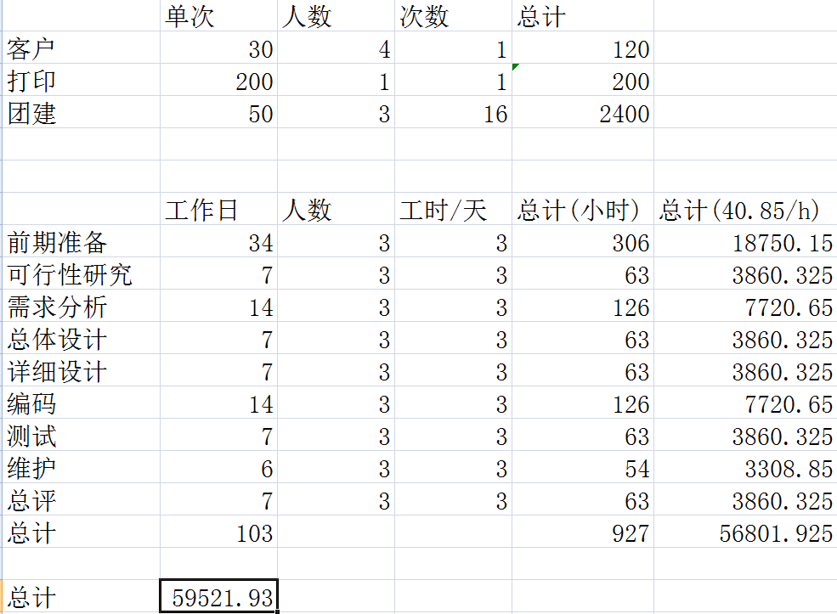
图7 项目经费表

该系统由学生进行开发，功能可能不是特别完备。

4.6技术条件方面的可行性
说明技术条件方面的可行性。
- 现有的WEB框架和服务器的搭建技术等已经成熟，可以实现预期功能。
- 现有的微信小程序框架和云开发技术等已经成熟，可以实现预期功能。
- 项目需要有编程基础，掌握数据库等相关技术的开发人2-3个，小组成员均学过静态网页建设和数据库原理等课程，满足要求。
- 系统难度适中，在3-4个月内可以实现。

5可选择的其他系统方案

5.1可选择的系统方案1——网站

5.1.1前端框架
Vue 是一套用于构建用户界面的渐进式框架。Vue 被设计为可以自底向上逐层应用。Vue 的核心库只关注视图层，易于上手，便于与第三方库或既有项目整合。^{[18]}
吴卓同学学习过静态网页建设这门课，对HTML和CSS等技术知识有一定了解。

5.1.2后端搭建
Spring Boot可以简单的创建一个可以运行的独立的、生产级别的应用系统。可以使用Spring平台和第三方库快速的开始，Spring Boot的很多应用需要很少的配置。^{[19]}
闫紫微同学学习过动态网络建设等课程，对后端开发等知识有一定的了解。

5.1.3服务器
用来装载javaweb程序，被称为web容器，jsp/servlet程序需要运行在Web容器上。tomcat是一种web服务器，可称作运行在服务器上的一种软件包。用来对服务器上的HTML文档提供访问权限控制。^{[20]}
小组成员正在学习软件体系结构，逐渐学习tomcat的使用。

5.1.4数据库
MySQL是一个关系型数据库管理系统，将数据保存在不同的表中，增加了速度并提高了灵活性。MySQL 是开源的，不需要支付额外的费用，支持大型的数据库。可以处理拥有上千万条记录的大型数据库；MySQL 可以运行于多个系统上，并且支持多种语言；并对PHP有很好的支持。^{[21]}
小组成员均学习过数据库原理，了解MySQL的使用。

5.1.5总结
- 方案一
采用Vue.js+ SpringBoot + Tomcat + Mysql 来实现旅行记录平台各模块。
- 优点
技术成熟稳定，可承载用户量大，无需升级配置等。
- 缺点
前期成本较高，技术难度较大，学习成本较高，不太适合主题实现平台。

5.2可选择的系统方案2——微信小程序

5.2.1前端框架
美团小程序框架mpvue | 组件化开发框架wepy | 官方框架MINA
mpvue是一个使用 Vue.js开发小程序的前端框架。  框架基于 Vue.js核心，mpvue修改了 Vue.js的 runtime和 compiler实现，使其可以运行在小程序环境中，从而为小程序开发引入了整套Vue.js开发体验。 | 组件化开发，完美解决组件隔离，组件嵌套，组件通信等问题,支持使用第三方npm资源，自动处理npm资源之间的依赖关系，完美兼容所有无平台依赖的npm资源包。 | 框架提供了自己的视图层描述语言 WXML 和 WXSS，以及基于JavaScript 的逻辑层框架，并在视图层与逻辑层间提供了数据传输和事件系统，可以让开发者可以方便的聚焦于数据与逻辑上。
表格 1 微信小程序前端框架对比表^{[22]}
由于开发人员没有Vue.js的基础，对HTML和CSS有一定了解，且暂时没有代码复用的需求，最终我们选择了MINA框架。

5.2.2后端搭建
 | 云开发 | 传统服务器
难易程度 | 简单 | 复杂
部署难易 | 基本上不用部署 | 部署费时费力
是否需要域名 | 不需要 | 需要
是否需要备案 | 不需要 | 需要
是否支持https | 不需要 | 需要
适合公司 | 中小型公司、个人 | 大公司
学习难易 | 容易上手 | 学习起来比较难
费用 | 免费版基本够用 | 200-2000/年
表格 2 微信小程序后端搭建信息对比表^{[23]}
微信只支持https协议，国内服务器必须解析域名进行ICP备案后，绑定ssl证书，然后才能使用，那么就需要等待30-40天的备案时间。但是如果使用小程序云开发，就不需要等待ICP备案的时间，开发完立马就能审核上线。此外，我们也不需要再购买服务器，节约资金，且传统服务器部署难度大，综合考虑我们选择了云开发。

5.2.3数据集
- 酒店数据
由于大众点评有反爬机制，所以部分数据爬取困难；去哪儿旅行、携程旅行推荐内容显示不全面，且没有较清晰的酒店列表清单。所以我们选择美团作为酒店数据来源。
- 餐饮数据
由于大众点评有反爬机制，所以部分数据爬取困难；去哪儿旅行有美食分类，但是鉴于此软件专门做旅行的酒店、机票、景点门票等订单方面，且分类没有美团齐全，故我们选择美团的网站来爬取数据。
- 景点数据
美团没有景点分类，所以排除；由于大众点评的反爬机制，部分信息不易爬取；而携程没有信息较为全面的景点列表，飞猪页面景点信息内容不完整。所以我们选择了去哪儿网站来爬取数据。

5.2.4部署上线
云函数右键，选择在终端打开，执行cnpm i，在node环境中，cnpm i执行完成后，右键云函数目录选择“创建并部署”。^{[24]}
提交审核，通过后，点击提交发布，线上版本就会显示当前提交版本，微信小程序中过几分钟就可以搜索到发布的小程序了。^{[25]}

5.2.4总结
- 方案二
采用Javascript + WXML + WXSS语言 + MINA框架 + 云开发功能来实现旅行记录平台各模块。
- 优点
使用方便，无需下载，技术难度适中，学习成本较低。
- 缺点
用户量过大时，云开发基础配置可能不能满足，需要升级配置或购买服务器。

6投资及效益分析

6.1支出

6.1.1基本建设投资
- 房屋：学生寝室及校园图书馆、教学楼
- 设施：学校教室机房、开发人员已拥有的个人电脑
- ADP设备；TBC......
- 通讯设备：开发者个人的手机和电脑
- 环境保护设备：无
- 安全与保密设备：无
- ADP操作系统的和应用的软件：TBC......
- 数据库管理软件：无

6.1.2其他一次性支出
- 用户聚餐费：120rmb
- 打印费：200rmb

6.1.3非一次性支出
- 设备的租金和维护费用：0
- 软件的租金和维护费用：0
- 数据通讯方面的租金和维护费用：0
- 房屋、空间的使用开支：0
- 公用设施方面的开支：0
- 保密安全方面的开支：0
- 开发人员团建的开支：2400rmb
- 其他经常性的支出：暂无
对各个阶段所需的费用进行统计，结果如下表：
任务 | 成本（元）
前期准备 | 18750.15
可行性研究 | 3860.325
需求分析 | 7720.65
总体设计 | 3860.325
详细设计 | 3860.325
编码 | 7720.65
测试 | 3860.325
维护 | 3808.85
总评 | 3860.325
总计 | 56801.925
*上述结果按照2019年IT行业年薪报告里每人61.275元每小时的薪资水平^{[13]}，结合甘特图中给出的具体所需时间得出。
表格 3 微信小程序前端框架对比表

6.2收益
本项目前期暂无收益，若要放到后期来看，可能会和一些旅游公司合作，植入广告。

6.2.1一次性收益
本项目短期暂无一次性收益。

6.2.2非一次性收益
后期可能会和旅游公司合作，植入广告，从而带来广告收入。

6.2.3不可定量的收益
获得的收益和微信小程序的使用人数有直接关系。

6.3收益／投资比
TBD......

6.4投资回收周期
TBD......

6.5敏感性分析
TBD......

7社会因素方面的可行性

7.1法律方面的可行性
本项目开发过程中运用到的爬虫技术，目前尚没有任何法律明确规定这样的行为违法。如何使用爬虫获取的数据和信息，大多数情况都是有明确的规定的。其次，我们爬取出来的信息不作为商用，更不爬取个人隐私数据去公开买卖。所以我们的爬虫操作并不违反任何法律。^{[26]}
本组开发人员所使用的开发软件均为正版授权软件，故不存在个人的侵权、妨碍和责任问题。

7.2使用方面的可行性
1、社会可行性：
随着社交网络的普及，拍照分享逐渐成为人们的习惯。各大手机应用商城和微信上，此类应用或小程序数量较少，种类单一。同时，我们发现年轻人热衷于在小众景点留下足迹、喜爱打卡大家推荐的地点。所以该项目在经过审核上市之后，不会缺少使用用户。
2、用户使用可行性：
该项目使用方法简单易懂，操作方法浅显明了，使用户可以在短时间内上手。使用时只需在微信内部搜索即可使用，不受平台、浏览器等控制。该产品简单快捷，功能基本可以满足用户需求，而且通俗易懂，故可以使用该产品。

8结论
开发人员正在进行此项目。

